

SK 네트웍스 Family AI 29기 : 정수기 딜러팀
화면설계서 v0.2

산출물 단계 | 화면설계서 v0.2
제출 일자 | 2026. 7. 22.
깃허브 경로 | https://github.com/antisdream/water_purifier_prototype
작성 팀원 | 한예나 / SKN29 FINAL PROJECT 4TEAM

문서 관리
버전 | 일자 | 구분 | 주요 내용
v0.1 | 2026-07-22 | 초안 | 기존 1~10장·부록 구조와 13개 화면 정의
v0.2 | 2026-07-22 | 통합본 | v13 확정 정책·화면 명세·다이어그램·근거/권한 계약 반영

문서 상태 설계 내용 통합 완료 / PM 최종 확인·전달·업로드 대기

목차
1~6장 | 7장~부록
1. 문서 개요 | 7. 상담사 화면 상세
2. 설계 범위 및 원칙 | 8. 방문기사·운영 화면 상세
3. 화면 목록 | 9. 공통 상태·오류·권한
4. 사용자별 사이트맵 | 10. 대표 화면 와이어프레임
5. 전체 서비스 흐름 | 부록 A. 상태·이벤트 요약
6. 고객 화면 상세 | 부록 B. EvidenceCardDTO 표시 기준
 | 부록 C. 미확정·검토 항목

1. 문서 개요

1.1 목적
- 고객의 제품 증상 입력부터 상담·가상 방문점검·후속 확인까지 동일 inquiry_id로 연결한다.
- 고객 입력·AI 권고·공식 근거·사람 확정본을 구분하고 역할이 바뀌어도 기존 정보를 다시 입력하지 않게 한다.
- 상태 변경은 화면이나 AI가 직접 수행하지 않고 State Machine의 이벤트·Guard·권한 검증을 통과한다.
- 공식 근거가 없거나 제품·세대가 맞지 않으면 자가조치를 생성하지 않고 PENDING_CONSULTATION과 상담 연결을 제공한다.

1.2 핵심 사용자
고객  쉬운 입력 · 안전한 다음 행동  CUST-01~06 · P0 | 상담사  근거와 이력 확인 · 상담/방문 전환  CONS-01~03 · P0
방문기사  사전 인계 확인 · 방문 결과 기록  TECH-01~03 · P0 | 운영 담당자  지연·위험·AI/RAG 실패 조회  ADMIN-01 · P1 · 조회 전용

1.3 MVP 고정 범위
구분 | 확정 내용
기본 모델 | WPUJAC104DWH / D세대 / WPU-JAC104D·WPU-JCC104D 사용설명서 REV.00
대표 E2E | SYN-JAC104-002 / DEMO-INQ-002 / 출수량 저하 / 공식 매뉴얼 38쪽
화면 범위 | 고객 P0 6 · 상담사 P0 3 · 방문기사 P0 3 · 운영 P1 1
데이터 | 실제 개인정보 없이 시연용 합성 문의 6종
후속 확장 | WPUIAC425SNW는 기본 화면·MVP 검색에서 숨김
사용 금지 | WPU-IAC506=removed_legacy; 운영 DB·RAG·합성·신규 archive 생성·노출 금지. S세대·IoT 자료는 D세대 화면·근거·답변에 비노출

2. 설계 범위 및 원칙

2.1 P0·P1·제외 범위
P0 | P1 | 제외
고객·상담사·기사 핵심 화면 12개  문진·위험·공식 RAG·상담·가상 방문·후속 확인 | ADMIN-01  음성 입력·복잡한 통계·관리자 세부 권한 | 실제 CRM·예약·자동 배정·알림·결제  실제 개인정보·비공식 자료·직접 분해 안내

2.2 공통 설계 원칙
원칙 | 화면 적용
안전 우선 | 위험 안내를 일반 정보보다 먼저 표시하고 사용 제한·금지 행동·상담 연결을 강조
반복 입력 방지 | 제품·원문·문진·조치·상담 결과를 다음 역할이 조회·확인·수정
근거 분리 | AI 결과·공식 근거·팀 설계·합성 시연을 배지와 필드로 구분
상태 권한 | 버튼은 allowed_actions 기준, State Machine과 Safety Policy만 상태 전이 결정

2.3 시스템 계층과 상태 통제
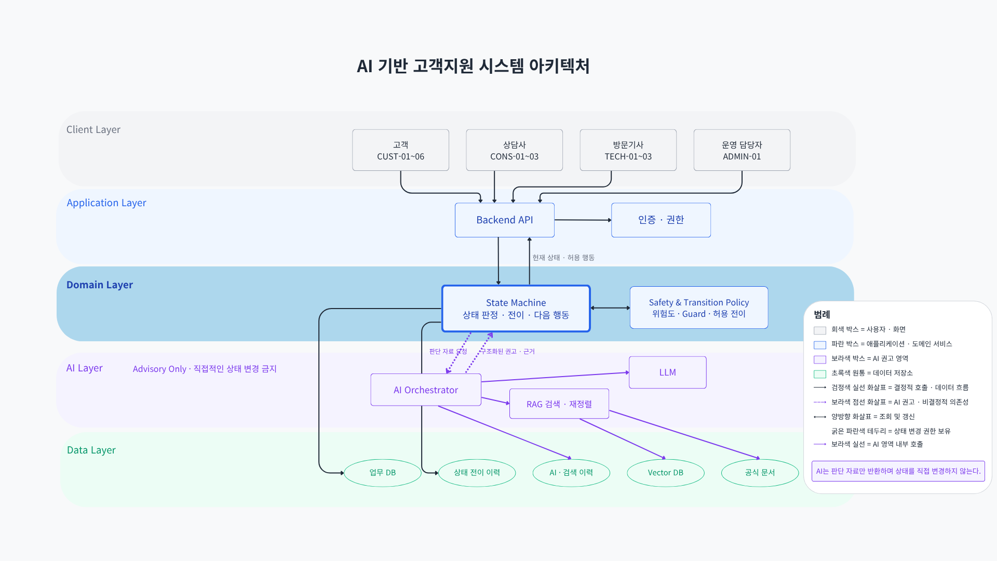
그림 1. AI 고객지원 시스템의 계층 구조와 상태 통제 원칙
핵심 계약 Backend API는 인증·검증·DTO 조립을 담당하고, State Machine과 Safety & Transition Policy가 유일한 상태 변경 권한을 가집니다. AI는 권고·근거·종료 사유만 반환합니다.
계층 | 책임
Client | 역할별 화면, 이벤트·콘텐츠 명령 요청, 상태 직접 수정 금지
Application | Backend API 인증·권한·입력 검증, 서비스 호출, DTO/current_state/allowed_actions 조립
Domain | State Machine·Safety Policy가 상태·이벤트·역할·Guard 검증과 전이 결정
AI | 구조화·누락 질문·RAG·생성·검증 후 권고·근거·종료 사유 반환
Data | 업무 DB·상태 이력·AI/RAG 로그·Vector DB·공식 문서·근거 레지스트리 분리

2.4 공식 근거 기반 AI 처리
단계 | 처리 | 화면 결과
1 | 증상 구조화·누락 확인 | 구조화 증상, missing_fields, 추가 질문
2 | 안전 규칙 | 위험도, 사용 제한, 금지 행동, 상담 우선 여부
3 | 공식 문서 RAG | WPUJAC104DWH·D세대·mvp_primary 후보
4 | 근거 레지스트리 검증 | 모델·세대·검증 상태·사용 정책이 확인된 EvidenceCardDTO
5 | 역할별 결과 생성 | 고객 안내·상담 요약 초안·기사 사전 리포트 초안
6 | 결과 검증 | JSON·근거·안전·모델 적용성·역할별 필수 필드 검증

2.5 출처·데이터 표시
배지 | data_classification / source_type | 사용 기준
공식 매뉴얼 | official / official_manual | 고객 안전 안내의 1차 근거
공식 FAQ·보조 | official / official_faq | 매뉴얼과 충돌하지 않고 조건 충족 시만 보조
팀 설계 | team_designed / - | 상태·우선순위·상담·방문 흐름
합성 시연 | synthetic / - | 고객 원문·상담·방문 결과 등 데모 데이터
사용 보류 | 검증 미충족 | 고객 답변·공식 인용에서 제외

3. 화면 목록
화면 ID | 화면명 | 사용자 | 우선 | 한 줄 목적
CUST-01 | 고객 홈 | 고객 | P0 | 제품·구독·케어·문의 현황 확인과 상담 시작
CUST-02 | 사전 문진·증상 입력 | 고객 | P0 | 증상과 필요한 문진을 한 번 입력
CUST-03 | AI 추가 질문 | 고객 | P0 | 기존 답변을 제외한 누락 정보만 보완
CUST-04 | 공식 근거·안전 안내 | 고객 | P0 | 공식 근거와 현재 해야 할 행동 확인
CUST-05 | 조치 결과·상담 요청 | 고객 | P0 | 자가조치 결과 또는 위험 안전조치 확인
CUST-06 | 문의 상세·후속 확인 | 고객 | P0 | 상담·방문 결과·상태·해결 피드백 확인
CONS-01 | 상담사 대시보드 | 상담사 | P0 | 위험·대기·재개·최종 완료 대기 문의 선별
CONS-02 | 문의 상세·상담 기록 | 상담사 | P0 | 제품·증상·조치·근거 확인과 상담 처리
CONS-03 | 방문 전환·일정 등록 | 상담사 | P0 | 방문 필요 결정과 가상 기사·일정 등록
TECH-01 | 기사 업무 목록 | 방문기사 | P0 | 본인 배정 방문 업무 확인
TECH-02 | 방문 상세·사전 점검 리포트 | 방문기사 | P0 | 상담 결과·점검 우선순위·공식 근거 확인
TECH-03 | 방문 결과 등록 | 방문기사 | P0 | 실제 점검·조치·케어·후속 결과 기록
ADMIN-01 | 운영 대시보드 | 운영 | P1 | 문의·전환·지연·오류·예외 조회

4. 사용자별 사이트맵
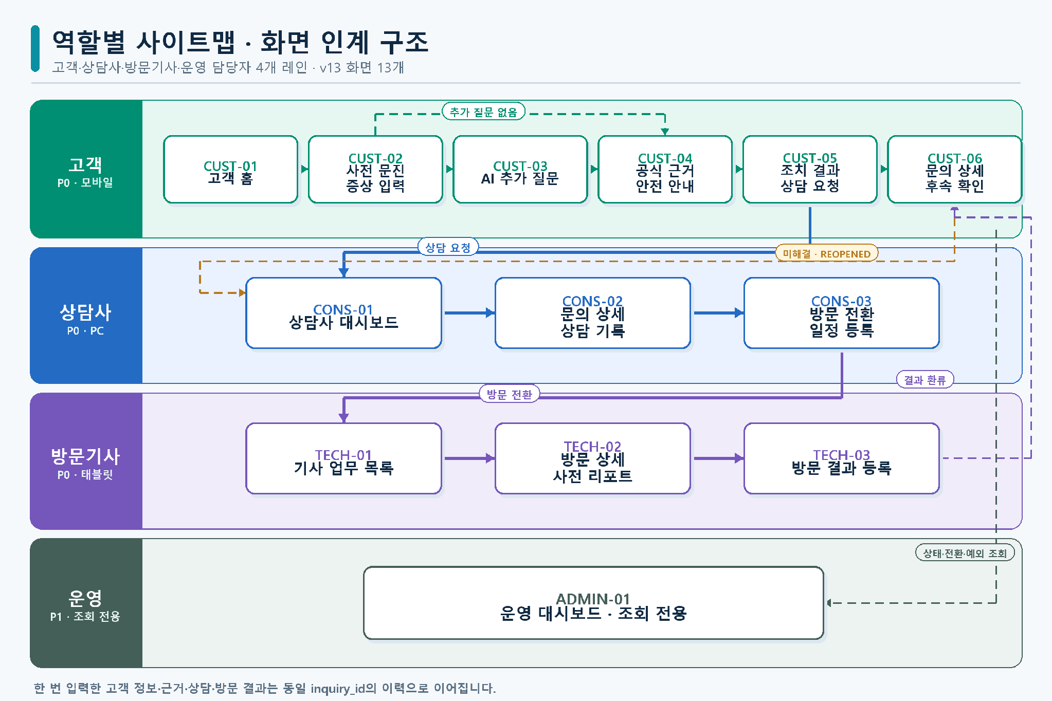
그림 2. 역할별 사이트맵과 화면 인계 구조
역할 | 정확한 화면 경로
고객 | CUST-01 → CUST-02 → 조건부 CUST-03 → CUST-04 → CUST-05 → CUST-06
상담사 | CONS-01 → CONS-02 → 방문 필요 시 CONS-03
방문기사 | TECH-01 → TECH-02 → TECH-03 → 결과를 CUST-06에 환류
운영 | ADMIN-01에서 상태·전환·예외를 조회만 수행

5. 전체 서비스 흐름

5.1 역할별 업무 인계
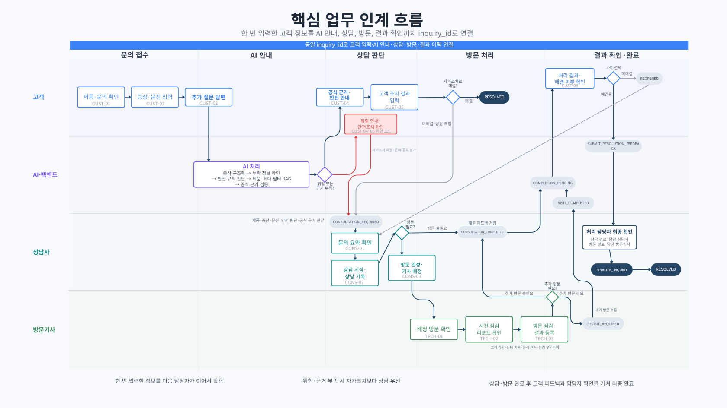
그림 3. 고객·AI/백엔드·상담사·방문기사의 핵심 업무 인계 흐름
인계 원칙 한 번 입력한 고객 정보·근거·상담·방문 결과는 동일 inquiry_id 이력으로 이어집니다.
구간 | 핵심 이벤트 | 결과
사전 문진 | START_CARE_PRECHECK | 문의 없이 QuestionnaireSession 생성
증상 상담 | START_INQUIRY | Inquiry 생성, current_state=DRAFT
증상 제출 | SUBMIT_SYMPTOM | DRAFT→QUESTIONNAIRE_IN_PROGRESS, AI 구조화 시작
추가 답변 | SUBMIT_ANSWERS | 기존 입력 유지, 누락 정보만 재처리
안전 안내 | SAFE_GUIDANCE_READY / DANGER_DETECTED / NO_EVIDENCE | State Machine이 AI 종료 사유와 Guard 검증 후 전이
상담 | START_CONSULTATION / CONSULTATION_COMPLETED | 상담 진행 후 COMPLETION_PENDING
방문 | VISIT_NEEDED / UPDATE_VISIT_SCHEDULE / CONFIRM_VISIT | 가상 기사·일정 등록 후 TECH-01에 인계
방문 결과 | VISIT_COMPLETED / REVISIT_NEEDED | COMPLETION_PENDING 또는 REVISIT_REQUIRED

5.2 경로별 완료 정책
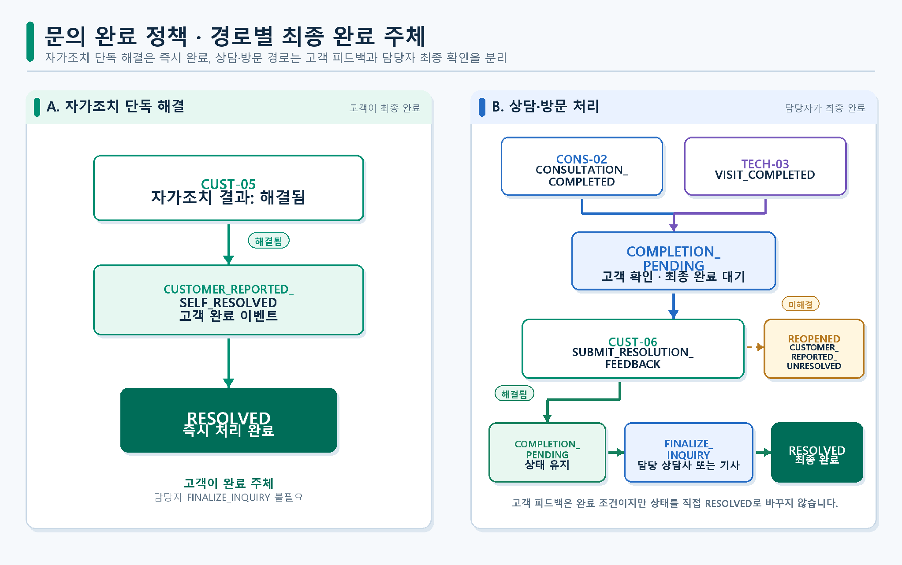
그림 4. 자가조치 단독 해결과 상담·방문 경로의 완료 주체
경로 | 정확한 상태 흐름 | 최종 완료 주체
자가조치 단독 해결 | CUST-05 → CUSTOMER_REPORTED_SELF_RESOLVED → RESOLVED | 고객
상담·방문 | 처리 완료 → COMPLETION_PENDING → 고객 피드백 → FINALIZE_INQUIRY → RESOLVED | 담당 상담사 또는 담당 기사

중요 고객의 해결됨 피드백만으로 상담·방문 문의가 자동 RESOLVED로 바뀌지 않습니다.

6. 고객 화면 상세
CUST-01 고객 홈
사용자 / 우선순위 | 고객 / P0
화면 목적 | 합성 고객의 제품·구독·케어·문의 현황을 확인하고, 제품 검증 후 사전 문진 또는 증상 상담을 시작한다.
진입 조건 | 고객 인증 완료
주요 표시 정보 | 합성 배지, 고객·제품 코드, 매뉴얼 모델, 관리 유형, 최근 관리·필터 교체일, 지원 여부, 진행 문의, 다음 행동, 문진 상태
입력 요소 | 제품 등록·수정 값
주요 행동·이벤트 | PRODUCT_UPDATED, START_CARE_PRECHECK, START_INQUIRY, 문의 상세 조회
시스템 처리 | ProductModelRegistry 검증. 미지원·필수값 누락·레거시는 PRODUCT_VALIDATION_FAILED; 모델 변경 시 기존 근거 재사용 금지
다음 화면 | CUST-02, CUST-06
예외·빈 상태 | EMPTY_PRODUCT, EMPTY_CARE_SCHEDULE, EMPTY_INQUIRY_LIST, 미지원 모델, 제품값 누락, 모델 변경
권한 | 본인 합성 제품·문의 조회와 제품 정보 수정. IoT·S세대·IAC425·IAC506·scenario_id 선택기는 숨김

CUST-02 사전 문진·증상 입력
사용자 / 우선순위 | 고객 / P0
화면 목적 | 사전 문진 또는 증상·원문·안전 확인 항목을 한 번 입력한다.
진입 조건 | CUST-01; entry_mode=CARE_PRECHECK 또는 Inquiry.current_state=DRAFT
주요 표시 정보 | 3단계 진행률, 제품 요약, 대표 증상 4종+기타, 이전 답변·재사용 배지, 임시 저장 상태
입력 요소 | 대표 증상, 고객 원문, 발생 조건, 표시 문구·오류 코드, 사전 문진 답변, 조건부 안전 항목
주요 행동·이벤트 | 임시 저장, SUBMIT_SYMPTOM, CANCEL_INQUIRY; CARE_PRECHECK에서 필요 시 START_INQUIRY
시스템 처리 | QuestionnaireSession.answers_json·상태 저장, 원문·변경 이력 보존, 제출 후 AI 구조화 시작
다음 화면 | 문진만 완료 시 CUST-01; 누락 시 CUST-03; 누락 없음 시 CUST-04
예외·빈 상태 | INPUT-VALIDATION-01, 저장 실패, 제품 검증 실패, 중복 제출, 미확인 오류 코드
권한 | 본인 문진·증상·원문 생성·수정

CUST-03 AI 추가 질문
사용자 / 우선순위 | 고객 / P0
화면 목적 | 이미 받은 답변을 제외하고 missing_fields만 보완한다.
진입 조건 | missing_fields 존재, 문의 상태 QUESTIONNAIRE_IN_PROGRESS
주요 표시 정보 | 기존 입력 요약, 이전 답변 펼쳐보기, 남은 질문, AI 처리 단계
입력 요소 | missing_fields에 대한 추가 답변
주요 행동·이벤트 | SUBMIT_ANSWERS, 실패 단계 재시도
시스템 처리 | 답변 저장 후 기존 입력 유지, STRUCTURING부터 재처리; failed_stage·error_code·retry_count 기록
다음 화면 | 추가 누락 시 CUST-03; 충족 시 CUST-04; 재시도 초과 시 상담
예외·빈 상태 | AI-FAILED-01, 세션 만료, 재시도 초과, 질문 중복
권한 | 본인 문의 추가 답변 입력

CUST-04 공식 근거·안전 안내
사용자 / 우선순위 | 고객 / P0
화면 목적 | 공식 근거·위험도·현재 사용 안내·다음 행동을 확인한다.
진입 조건 | 안전·근거 검증 종료 후 AI_GUIDANCE 또는 CONSULTATION_REQUIRED
주요 표시 정보 | 지금 할 일 → 위험도·사용 제한 → 안전조치 → 상담 조건 → EvidenceCardDTO → 증상 요약 → 금지 행동
입력 요소 | 없음; 출처·문서 상세 조회만 제공
주요 행동·이벤트 | 공식 출처 보기, 조건부 설명서 PDF 열기, CUST-05 이동
시스템 처리 | 화면은 상태를 변경하지 않는다. State Machine이 SAFE_GUIDANCE_READY·DANGER_DETECTED·NO_EVIDENCE를 적용
다음 화면 | 일반·주의는 CUST-05 일반 모드; 위험·근거 없음은 CUST-05 안전조치·상담 모드
예외·빈 상태 | EMPTY_EVIDENCE, SOURCE_LINK_FAILED, SEARCH-FAILED-01, 모델·세대 불일치
권한 | 본인 문의의 고객용 검증 카드 조회

CUST-05 조치 결과·상담 요청
사용자 / 우선순위 | 고객 / P0
화면 목적 | 일반 문의의 자가조치 결과 또는 위험 문의의 안전조치 확인·상담 요청을 기록한다.
진입 조건 | AI_GUIDANCE 또는 CONSULTATION_REQUIRED
주요 표시 정보 | 일반 모드: 권장 조치·상담 여부 / 위험 모드: 사용 중지·금지 행동·상담 필수 안내
입력 요소 | 일반: 수행 여부·조치·결과·설명·상담 요청 / 위험: 안전조치 확인·상담 요청
주요 행동·이벤트 | CUSTOMER_REPORTED_SELF_RESOLVED, REQUEST_CONSULTATION
시스템 처리 | 해결됨은 즉시 RESOLVED; 나머지는 CONSULTATION_REQUIRED와 상담 큐 생성; 위험 모드는 해결·종료 차단
다음 화면 | 고객은 CUST-06; 상담 요청은 상담사 CONS-01 큐에 비동기 노출
예외·빈 상태 | 결과 저장 실패, 위험 문의 해결 버튼 차단, 중복 제출
권한 | 본인 자가조치 결과·안전조치·상담 요청 입력. 방문 희망일은 CONS-03에서 등록

CUST-06 문의 상세·후속 확인
사용자 / 우선순위 | 고객 / P0
화면 목적 | 문의 상태·담당·일정·상담·방문 결과와 후속 해결 여부를 확인한다.
진입 조건 | 진행 문의 선택, 자가 해결 완료, 상담·방문 완료
주요 표시 정보 | 문의·제품·시나리오 ID, 상태, 담당, 다음 단계, 고객 행동, 방문 일정, 근거, 상태 이력, 결과, 사용 안내, 피드백·최종 완료 여부
입력 요소 | COMPLETION_PENDING일 때 해결됨·미해결·상담 재요청
주요 행동·이벤트 | SUBMIT_RESOLUTION_FEEDBACK, CUSTOMER_REPORTED_UNRESOLVED, REQUEST_CONSULTATION
시스템 처리 | 해결됨은 피드백만 저장하고 COMPLETION_PENDING 유지; 미해결은 REOPENED; 재요청은 CONSULTATION_REQUIRED
다음 화면 | CUST-06 유지; 재상담은 상담사 CONS-01 큐에 노출
예외·빈 상태 | RESOLUTION-SAVE-01, 접근 권한 없음, 처리 결과 미도착
권한 | 본인 문의 조회·후속 피드백 제출. 상담·방문 기록 수정·최종 완료 불가

7. 상담사 화면 상세
CONS-01 상담사 대시보드
사용자 / 우선순위 | 상담사 / P0
화면 목적 | 위험·상담 필수·재개·최종 완료 대기 문의를 선별한다.
진입 조건 | 상담사 인증 완료
주요 표시 정보 | 합성 배지, 시나리오·고객·문의 ID, 제품, 증상, 위험도, 상담 필수, 문의 상태, 피드백 여부, 접수 시각
입력 요소 | 검색, 기간·위험·상태·증상·담당 필터
주요 행동·이벤트 | 문의 선택, RESUME_CONSULTATION
시스템 처리 | 위험·상담 필수·최종 완료 대기·접수 시각 순 정렬, 담당 권한과 allowed_actions 반환
다음 화면 | CONS-02
예외·빈 상태 | EMPTY_CONSULTATION_QUEUE, 조회 실패, 데이터 지연, 권한 없음
권한 | 상담 큐 조회와 허용된 문의 선택. 상태 직접 수정 불가

CONS-02 문의 상세·상담 기록
사용자 / 우선순위 | 상담사 / P0
화면 목적 | 제품·관리·증상·자가조치·공식 근거를 확인하고 상담·방문·담당 상담 최종 완료를 처리한다.
진입 조건 | CONS-01에서 담당 문의 선택
주요 표시 정보 | 위험·사용 안내·제품·구독·관리·필터 이력, 원문·문진·조치, EvidenceCardDTO, AI 요약 초안·상담사 확정본, 상태 이력·피드백
입력 요소 | 상담 메모, 실제 확인, AI 요약 수정·확정, 상담 결과, 방문 필요 여부
주요 행동·이벤트 | UPDATE_CONSULTATION_SUMMARY, CONFIRM_CONSULTATION_SUMMARY, START_CONSULTATION, CONSULTATION_COMPLETED, VISIT_REVIEW_REQUIRED, FINALIZE_INQUIRY
시스템 처리 | AI 초안과 상담사 확정본 분리 저장; 상담 완료는 항상 COMPLETION_PENDING; 방문 검토는 VISIT_REVIEW_PENDING
다음 화면 | CONS-01, CONS-03, 고객 CUST-06 결과 반영
예외·빈 상태 | SUMMARY-SAVE-FAILED-01, STATE-CONFLICT-01, 근거 없음, 담당자 불일치, 필수값 누락
권한 | 담당 상담사만 상담 기록·요약 수정·상담 경로 최종 완료 가능

CONS-03 방문 전환·일정 등록
사용자 / 우선순위 | 상담사 / P0
화면 목적 | 방문 필요 결정과 가상 기사·희망일·확정일·인계 정보를 등록한다.
진입 조건 | VISIT_REVIEW_PENDING
주요 표시 정보 | 방문 사유, 위험도, 고객 희망일, 가상 기사, 일정 상태, 확정일, 점검 우선순위·안전 유의사항
입력 요소 | 방문 사유, preferred_date, synthetic_technician_id, confirmed_date, 인계 메모
주요 행동·이벤트 | VISIT_NEEDED, UPDATE_VISIT_SCHEDULE, CONFIRM_VISIT
시스템 처리 | 문의·방문 상태를 함께 전이; 기사와 확정일이 모두 있어야 방문 확정
다음 화면 | 상담사 CONS-01, 기사 TECH-01, 고객 CUST-06 일정 반영
예외·빈 상태 | 기사·희망일·확정일 누락, 중복 방문, 저장 실패, 확정 권한 없음
권한 | 상담사가 가상 일정 생성·수정·확정. 실제 예약 API 없음

8. 방문기사·운영 화면 상세
TECH-01 기사 업무 목록
사용자 / 우선순위 | 방문기사 / P0
화면 목적 | 본인 배정·확정·진행·추가 방문·최종 완료 대기 건을 조회한다.
진입 조건 | 방문기사 인증 완료
주요 표시 정보 | 합성·위험·상담 필수 배지, 방문·문의 ID, 고객 표시명, 제품, 증상, 일정, 상태, 재방문 여부
입력 요소 | 날짜·상태 필터, 검색·정렬
주요 행동·이벤트 | 방문 상세 선택
시스템 처리 | 담당 기사 ID 일치 및 Visit CONFIRMED 이상인 건만 반환
다음 화면 | TECH-02, 필요 시 TECH-03 최종 완료 대기 영역
예외·빈 상태 | EMPTY_VISIT_LIST, 일정 변경, 조회 실패, 권한 없음
권한 | 본인 배정 방문만 조회

TECH-02 방문 상세·사전 점검 리포트
사용자 / 우선순위 | 방문기사 / P0
화면 목적 | 상담 확정본·관리 이력·근거·점검 우선순위를 확인하고 기사 사전 리포트를 확정한다.
진입 조건 | 본인 배정, Visit CONFIRMED 이상
주요 표시 정보 | 방문 목적·위험도·제품·구독·관리·필터 이력, 원문·문진·자가조치, 상담사 확정 요약, EvidenceCardDTO, AI 사전 리포트, 금지 행동·재확인 항목
입력 요소 | 사전 리포트 수정, 현장 재확인 메모
주요 행동·이벤트 | UPDATE_PREVISIT_REPORT, CONFIRM_PREVISIT_REPORT, START_VISIT, 출처 조회
시스템 처리 | AI 초안과 기사 확정본 분리 저장; 점검 시작 시 Visit CONFIRMED→IN_PROGRESS
다음 화면 | TECH-03
예외·빈 상태 | PREVISIT-REPORT-SAVE-01, 근거 없음, 일정 미확정, 담당자 불일치, 상태 충돌
권한 | 담당 기사만 리포트 수정·확정·점검 시작 가능

TECH-03 방문 결과 등록
사용자 / 우선순위 | 방문기사 / P0
화면 목적 | 실제 점검·조치·부품·사용 안내·케어·후속 결과와 방문 경로 최종 완료를 기록한다.
진입 조건 | Visit IN_PROGRESS 또는 방문 경로 COMPLETION_PENDING 최종 완료 대기
주요 표시 정보 | 확정 인계 정보, 현재 사용 안내, 고객 피드백, 케어 이력·다음 일정 상태
입력 요소 | 원인·조치·부품, usage_guidance_status, 제한 기능, 근거, 다음 행동, 관리·필터·다음 케어일, 추가 방문·후속 상담
주요 행동·이벤트 | VISIT_COMPLETED, REVISIT_NEEDED, FINALIZE_INQUIRY
시스템 처리 | 방문 완료→Visit COMPLETED/Inquiry COMPLETION_PENDING; 추가 방문→FOLLOW_UP_REQUIRED/REVISIT_REQUIRED; 케어 이력 환류
다음 화면 | 기사 TECH-01, 상담 일정 CONS-03, 고객 CUST-06
예외·빈 상태 | 방문 결과 저장 실패, CARE-HISTORY-SAVE-01, NEXT-CARE-UNDEFINED-01, 중복 저장, 상태 충돌, 완료 권한 없음
권한 | 담당 기사만 방문 결과·추가 방문·방문 경로 최종 완료 가능. 사용 안내는 NORMAL/PARTIAL_STOP/TOTAL_STOP/PENDING_CONSULTATION

ADMIN-01 운영 대시보드
사용자 / 우선순위 | 운영 담당자 / P1
화면 목적 | 문의·상담·방문·완료 현황과 지연·근거·AI 실패 예외를 조회한다.
진입 조건 | 운영 담당자 인증 완료
주요 표시 정보 | 주요 증상·상태·상담·방문·완료 집계, 지연·일정 미산정·문진 미응답·근거·AI 실패, 예외 사유·담당·마지막 단계·시각
입력 요소 | 기간, 제품, 관리 유형, 담당자, 증상, 위험도, 우선순위, 상태, 결과 필터
주요 행동·이벤트 | 조회·필터·새로고침·예외 상세 이동
시스템 처리 | 관계형 DB와 로그의 조회·집계만 수행
다음 화면 | ADMIN-01 또는 허용된 원 문의 상세 조회
예외·빈 상태 | 데이터 없음, 조회 지연, 접근 권한 없음
권한 | P1 조회·집계 전용. 문의·방문·AI 상태 변경 금지

기사 리포트 AI 초안과 기사 확정본을 분리하며 UPDATE_PREVISIT_REPORT·CONFIRM_PREVISIT_REPORT는 상태를 바꾸지 않습니다.

9. 공통 상태·오류·권한

9.1 상태 지도
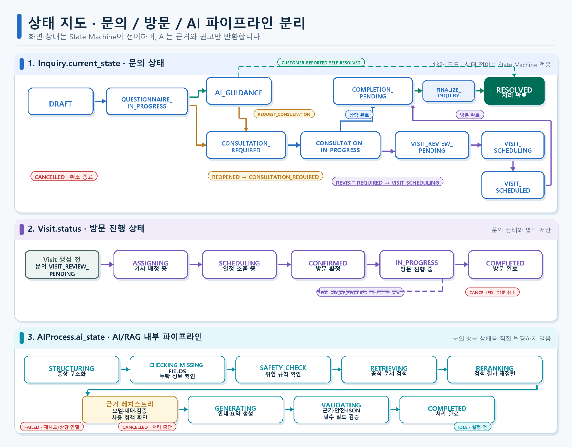
그림 5. 문의·방문·AI 상태를 분리한 상태 지도
해석 기준 그림은 관계 요약이며 정확한 코드와 Guard는 아래 표를 기준으로 합니다.

9.2 문의·방문·AI·문진 상태
Inquiry.current_state | 화면 표시
DRAFT | 작성 중
QUESTIONNAIRE_IN_PROGRESS | 문진 진행 중
AI_GUIDANCE | 안내 확인 중
CONSULTATION_REQUIRED | 상담 대기
CONSULTATION_IN_PROGRESS | 상담 진행 중
VISIT_REVIEW_PENDING | 방문 검토 중
VISIT_SCHEDULING | 방문 일정 조율 중
VISIT_SCHEDULED | 방문 예정
COMPLETION_PENDING | 처리 결과 확인·최종 완료 대기
REVISIT_REQUIRED | 추가 방문 필요
REOPENED | 문의 재개
RESOLVED | 처리 완료
CANCELLED | 취소됨

문의 상태 | Visit.status
VISIT_REVIEW_PENDING | 생성 전 또는 ASSIGNING
VISIT_SCHEDULING | ASSIGNING, SCHEDULING
VISIT_SCHEDULED | CONFIRMED, IN_PROGRESS
COMPLETION_PENDING | COMPLETED
REVISIT_REQUIRED | FOLLOW_UP_REQUIRED

AI 상태 IDLE → STRUCTURING → CHECKING_MISSING_FIELDS → SAFETY_CHECK → RETRIEVING → RERANKING → 근거 레지스트리 검증 → GENERATING → VALIDATING → COMPLETED / 실패·중단: FAILED, CANCELLED
상태 영역 | 코드
QuestionnaireSession | NOT_CREATED, UNANSWERED, IN_PROGRESS, SUBMITTED
usage_guidance_status | NORMAL, PARTIAL_STOP, TOTAL_STOP, PENDING_CONSULTATION
공통 UI 로딩 | PAGE_LOADING, LIST_LOADING, DETAIL_LOADING, SUBMITTING, REFRESHING
공통 빈 상태 | EMPTY_PRODUCT, EMPTY_CARE_SCHEDULE, EMPTY_INQUIRY_LIST, EMPTY_CONSULTATION_QUEUE, EMPTY_VISIT_LIST, EMPTY_HISTORY, EMPTY_EVIDENCE
값 상태 | FIELD_NULL, NOT_COLLECTED, UNCONFIRMED

9.3 오류·복구
범주 | 대표 코드 | 화면 처리
모델·출처 | MODEL-LEGACY-01, MODEL-GENERATION-01, FAQ-CONDITIONAL-01, SOURCE-DIRECT-01 | 입력 유지, AI/RAG 차단 또는 공식 랜딩 제공
AI·검색·저장 | AI-FAILED-01, SEARCH-FAILED-01, SAVE-FAILED-01, SUMMARY-SAVE-FAILED-01 | 실패 단계 재시도 또는 담당자 직접 작성·상담 연결
권한·중복 | FINALIZE-AUTH-01, DUPLICATE-EVENT-01, STATE-CONFLICT-01, ACCESS-DENIED-01 | 최신 상태 재조회, 허용 행동만 재표시
입력·인증 | INPUT-VALIDATION-01, AUTH-REQUIRED-01, SESSION-EXPIRED-01, FIELD-NULL-01 | 입력 보존, 필드 오류, 재인증
일정 | NEXT-CARE-UNDEFINED-01 | 공식 기준 없으면 확인 필요 표시

9.4 역할별 권한
기능 | 고객 | 담당 상담사 | 담당 기사 | 운영
원문·문진 | 본인 생성·수정 | 조회 | 조회 | 집계
공식 근거 | 고객용 카드 | 상세 조회 | 상세 조회 | 집계
자가조치 단독 해결 | CUST-05 즉시 완료 | 조회 | 조회 | 조회
상담 기록 | 결과 조회 | 생성·수정 | 조회 | 집계
방문 일정 | 조회 | 생성·수정 | 본인 일정 조회 | 집계
방문 결과 | 결과 조회 | 조회 | 생성·수정 | 집계
해결 피드백 | 제출 | 조회 | 조회 | 집계
상담 경로 최종 완료 | 불가 | 본인 담당 건 | 불가 | 불가
방문 경로 최종 완료 | 불가 | 불가 | 본인 담당 건 | 불가
업무 상태 직접 변경 | 불가 | 허용 이벤트만 | 허용 이벤트만 | 불가

동시성·추적 state_version=낙관적 락·중복 완료 방지 / idempotency_key=동일 이벤트 중복 실행 방지 / correlation_id=문의·AI·RAG·상담·방문 전체 흐름 추적

10. 대표 화면 와이어프레임
표현 원칙 현재 단계·다음 행동·대표 예외와 allowed_actions를 우선 표시하는 저충실도 구조도입니다.
10.1 CUST-02 사전 문진·증상 입력
현재 단계 | 1/3 증상 입력 · 다음 CUST-03 또는 CUST-04
제품 | WPUJAC104DWH · D세대 · 제품 검증 완료
대표 증상 | 출수량 저하 / 물맛·냄새 / 제품 누수 / 냉·온수 온도 이상 / 기타
고객 원문 | 정수 물줄기가 평소보다 약하고 한 컵 받는 시간이 길어졌어요.
문진 | 발생 시점 · 반복 여부 · 오류 표시 · 누수 여부 · 이전 답변 재사용
예외 | INPUT-VALIDATION-01 · 제품 검증 실패 · 중복 제출 · 세션 만료
행동 | 임시 저장 | SUBMIT_SYMPTOM | CANCEL_INQUIRY

10.2 CUST-04 공식 근거·안전 안내
지금 할 일 | 출수량 저하 점검 순서를 확인하고 결과를 기록하세요.
위험·사용 안내 | risk_level=caution · usage_guidance_status=NORMAL
안전조치 | 공식 설명서 범위의 안전한 확인 항목만 표시
근거 카드 | SK매직 WPU-JAC104D/JCC104D 사용설명서 REV.00 · 38쪽 · 검증 완료
금지 행동 | 분해·전기 계통 점검·비공식 수리 안내 금지
예외 | EMPTY_EVIDENCE · SOURCE_LINK_FAILED · 모델·세대 불일치
행동 | 공식 출처 보기 | 조건부 PDF 열기 | CUST-05

10.3 CONS-02 문의 상세·상담 기록
현재 단계 | 상담 진행 · 다음 상담 완료 또는 방문 검토
통합 요약 | 제품·구독·관리·필터 이력 / 고객 원문 / 문진 / 자가조치 결과
공식 근거 | EvidenceCardDTO · 위험·상담 필요 · 안전조치·금지 행동
AI/사람 분리 | ai_consultation_summary / confirmed_consultation_summary
기록 | 상담 메모 · 실제 확인 · 상담 결과 · 방문 필요 여부
예외 | SUMMARY-SAVE-FAILED-01 · STATE-CONFLICT-01 · 담당자 불일치
행동 | START_CONSULTATION | 요약 수정·확정 | CONSULTATION_COMPLETED | VISIT_REVIEW_REQUIRED | FINALIZE_INQUIRY

10.4 TECH-02 방문 상세·사전 점검 리포트
현재 단계 | 방문 전 준비 · 다음 TECH-03
방문 정보 | 일정·고객 표시명·제품·위험도·방문 목적
인계 | 상담사 확정 요약 / 고객 원문 / 문진 / 자가조치 / 관리·필터 이력
공식 근거 | 점검 우선순위 · 안전조치 · 금지 행동 · 현장 재확인
AI/사람 분리 | ai_previsit_report / confirmed_previsit_report
예외 | PREVISIT-REPORT-SAVE-01 · 일정 미확정 · 담당자 불일치
행동 | 리포트 수정·확정 | START_VISIT

10.5 CUST-06 문의 상세·후속 확인
현재 단계 | COMPLETION_PENDING · 고객 피드백 필요
처리 결과 | 상담 결과 / 방문 결과 / 담당자 / 방문 일정 / 상태 이력
현재 사용 안내 | usage_guidance_status와 제한 기능·다음 행동
공식 근거 | 문서명·REV.00·페이지·검증 상태·공식 출처
고객 피드백 | 해결됨 / 해결되지 않음 / 상담 재요청
완료 설명 | 해결됨은 피드백만 저장. 담당자가 FINALIZE_INQUIRY 후 RESOLVED
행동 | SUBMIT_RESOLUTION_FEEDBACK | CUSTOMER_REPORTED_UNRESOLVED | REQUEST_CONSULTATION

부록 A. 상태·이벤트 요약

A-1. 사용자 이벤트
화면 | 이벤트
CUST-01 | START_CARE_PRECHECK, START_INQUIRY, PRODUCT_UPDATED
CUST-02 | SUBMIT_SYMPTOM, CANCEL_INQUIRY
CUST-03 | SUBMIT_ANSWERS
CUST-05 | CUSTOMER_REPORTED_SELF_RESOLVED, REQUEST_CONSULTATION
CUST-06 | SUBMIT_RESOLUTION_FEEDBACK, CUSTOMER_REPORTED_UNRESOLVED, REQUEST_CONSULTATION
CONS-01 | RESUME_CONSULTATION
CONS-02 | START_CONSULTATION, CONSULTATION_COMPLETED, VISIT_REVIEW_REQUIRED, FINALIZE_INQUIRY
CONS-03 | VISIT_NEEDED, UPDATE_VISIT_SCHEDULE, CONFIRM_VISIT
TECH-02 | START_VISIT
TECH-03 | VISIT_COMPLETED, REVISIT_NEEDED, FINALIZE_INQUIRY

A-2. 콘텐츠 수정·확정 명령
화면 | 명령 | 상태 변경
CONS-02 | UPDATE_CONSULTATION_SUMMARY | 없음
CONS-02 | CONFIRM_CONSULTATION_SUMMARY | 없음
TECH-02 | UPDATE_PREVISIT_REPORT | 없음
TECH-02 | CONFIRM_PREVISIT_REPORT | 없음

A-3. State Machine 자동 이벤트
조건 | 이벤트 | 결과
지원 모델·필수값 검증 실패 | PRODUCT_VALIDATION_FAILED | AI·RAG 차단, 입력 유지, 상담 연결
공식 근거·검증 통과 | SAFE_GUIDANCE_READY | AI_GUIDANCE
위험 규칙 일치 | DANGER_DETECTED | CONSULTATION_REQUIRED
공식 근거 부족 | NO_EVIDENCE | CONSULTATION_REQUIRED + PENDING_CONSULTATION
AI 재시도 초과 | 코드 미확정 | CONSULTATION_REQUIRED

자동 전이 AI가 이벤트를 직접 실행하지 않습니다. State Machine이 AI 종료 사유와 Guard를 검증한 뒤 적용합니다.

부록 B. 근거 카드(EvidenceCardDTO) 표시 기준
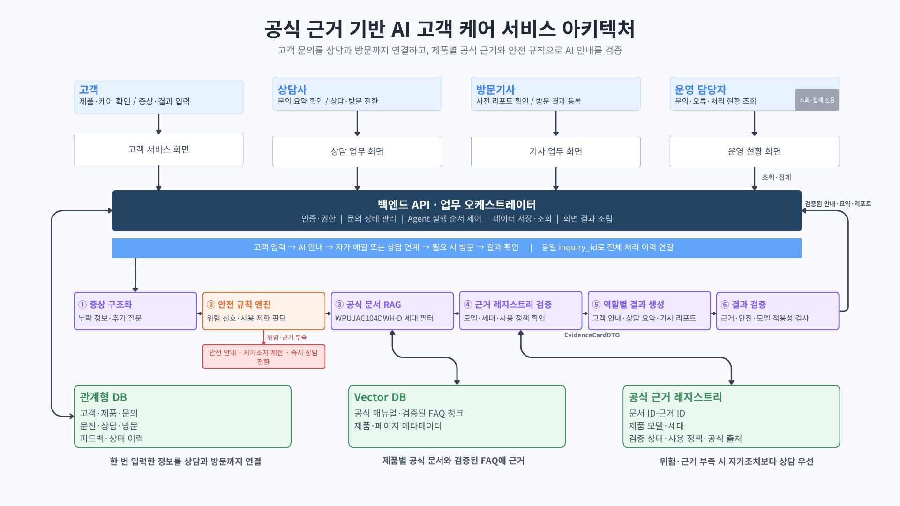
그림 6. 공식 근거 기반 AI 고객 케어 상세 처리 아키텍처
근거 원칙 RAG 후보는 모델·세대·scope·verification_status·allowed_use를 검증한 뒤에만 EvidenceCardDTO로 화면에 전달합니다.

B-1. 물리 데이터 → 화면 DTO
화면 DTO | 물리 원천
product_code | exact_sales_code
manual_model | product_model
document_title | source_name
document_version | version
document_id | SourceInventory.data_id 또는 DocumentChunk.document_id
product_generation / model_family | model_document_lineage.csv 파생 → 향후 ProductModelRegistry 정규 칼럼
evidence_summary / page_refs | DocumentChunk.evidence_summary / DocumentChunk.page_refs

B-2. 확정 필드와 노출 기준
그룹 | 필드
문서 | evidence_id, chunk_id, document_id, document_title, document_version, page_refs, section_title, evidence_summary
출처 | source_type, provider, source_landing_url, source_direct_download_url
안전 | risk_level, requires_consultation, safe_actions, escalation_conditions, prohibited_actions
제품 | product_code, manual_model, product_generation, model_family, scope_role
검증·분류 | verification_status, data_classification
비노출 | 고객 화면 chunk_id 숨김; 전 역할 source_path, ManualPage.text 원문 전체, retrieval_text 비노출

B-3. 공식 근거 레지스트리
evidence_id | 주제 | 페이지 | 정책
EVD-JAC104D-MAN-P37-NO-WATER | 무출수 | 37 | mvp_primary
EVD-JAC104D-MAN-P37-COLD | 냉수 온도 | 37 | mvp_primary
EVD-JAC104D-MAN-P37-NOISE | 소음 | 37 | mvp_primary
EVD-JAC104D-MAN-P38-LEAK | 누수 | 38 | mvp_primary_safety
EVD-JAC104D-MAN-P38-TASTE-ODOR | 물맛·냄새 | 38 | mvp_primary
EVD-JAC104D-MAN-P38-LOW-FLOW | 출수량 저하 | 38 | mvp_primary
EVD-JAC104D-MAN-P39-HOT-SAFETY | 순간온수 안전 | 39 | mvp_primary_safety
EVD-JAC104-FAQ-VOLUME-DEVIATION | 출수량 차이 FAQ | 없음 | D 매뉴얼과 함께만 조건부 보조
EVD-WATER-FAQ-LOW-FLOW-GENERAL | 공통 저출수 FAQ | 없음 | 정확 모델 검증 전 MVP RAG 제외

B-4. 출처 버튼
- 기본 공식 출처 보기 버튼은 source_landing_url을 사용한다.
- 설명서 PDF 열기는 source_direct_download_url이 있고 검증 완료일 때만 표시한다.
- 직접 URL 실패 시 공식 랜딩을 제공하고 실패 로그를 기록하며 새 안전 문구의 근거로 사용하지 않는다.
- 페이지가 null이면 페이지 정보 없음으로 표시한다.

부록 C. 미확정·검토 항목
항목 | v0.2 표기
콘텐츠 수정 명령의 실제 API 경로·최종 명령명 | 논리 명령만 확정, 구현 바인딩 시 확인
AI 재시도 초과 내부 이벤트 코드 | 전환 정책 확정, 코드 미확정
이전 사전 문진 답변 유효 기간 | 미확정
자동 타임아웃·자동 상담 전환 시간 | 미확정·하드코딩 금지
상담 SLA·지연 기준 | 미확정
상담 요약 확정 필수 필드 | 최종 QA 필요
기사 현장 점검 체크리스트 세부 | 현업 확인 필요
다음 케어 일정 기준 | 공식 기준·승인 팀 규칙 없으면 확인 필요
ADMIN-01 구현 일정·상세 권한 | P1·미확정
실제 CRM·기사 자동 배정·예약·알림 | MVP 제외·Mock
PM 최종 파일 전달·검토 | 미완료
편집 원본 저장소 업로드 | 미완료

C-1. 기준 자료
자료 | 사용 범위
화면설계서_초안_v0.1.docx | 장 순서·13개 화면·표지·기본 문서 방향
화면설계서_최종완성본_v13.md | 확정 상태·권한·근거·화면 세부·미확정 항목
정수기 딜러 아키텍쳐 모음 | 계층 구조·공식 근거 처리·업무 인계 시각 자료

정확한 상태 이 문서는 설계 내용 통합본입니다. 실제 CRM·DB·AI/RAG·기사 배정·예약 시스템 구현 완료를 의미하지 않습니다.
원본 보존 화면설계서_초안_v0.1.docx는 변경하지 않고 v0.2를 별도 생성했습니다.

